PRACTICA LA MULTIPLICACIÓ PER DOS XIFRES.
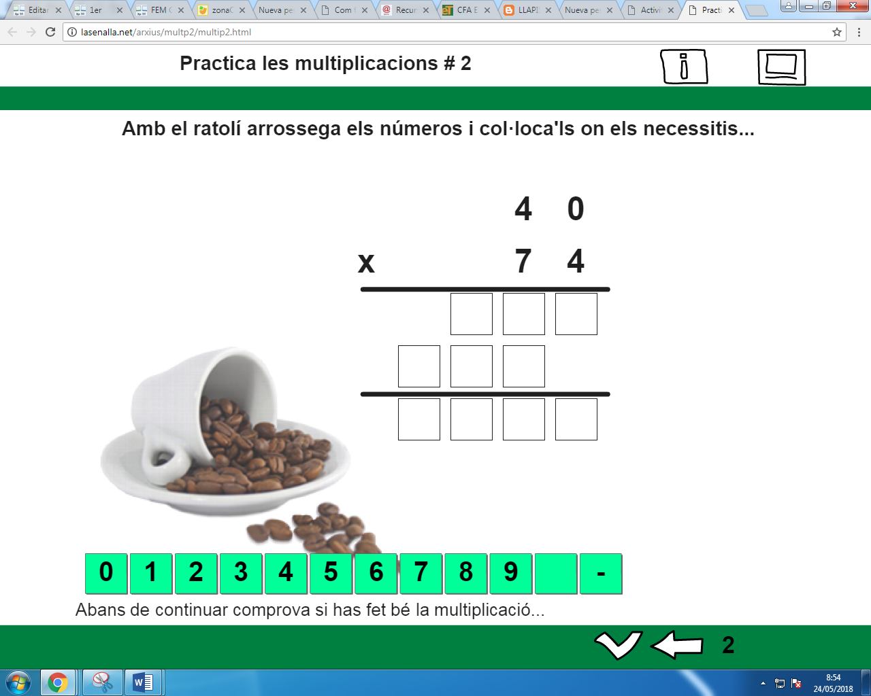
http://lasenalla.net/arxius/multp2/multip2.html

